AKÇAKALE SINIRINDAN TÜRKİYE’YE SIĞINMACI GEÇİŞİ HIZLI DEĞERLENDİRME RAPORU

(18.06.2015)

GİRİŞ:
Türk Tabipleri Birliği “Savaşlar birer halk sağlığı sorunudur” perspektifinden hareketle kurulduğu günden itibaren savaşlara karşı barışı savunagelmiştir. Bu savunu kuşkusuz ki hekimlik mesleğinin etik değerlerinin vazgeçilmez bir ilkesidir. İnsan zihni ve insan eliyle oluşturulmuş olağandışı durum olarak tanımlanan savaşlar, önlenebilir ölümlerin etiyolojik faktörleri arasında hatırı sayılır bir yer tutmaktadır. Bu bakış açısından hareketle Türk Tabipleri Birliği’nin çalışma ve mücadele başlıkları arasında savaşlara karşı olmak, barışı yani yaşamı savunmak yerini almaktadır. Ayrıca savaşların, çatışmaların sonuçlarının toplum sağlığı üzerindeki olumsuz etkilerinin azaltılması için de kaynakları ve gücü oranında da kimi çalışmalar yapmış ve yapacak bir kurumdur.
Bilindiği gibi Ortadoğu’da ve özellikle 2011 yılından itibaren Suriye’de durmak bilmeyen çatışma ortamından bütün ülke olarak ya direkt savaşın kendisinden ya da sonuçların yansıyan olumsuzluklardan -her ne kadar çatışmaların olduğu ortamlar kadar olmasa da- etkilenmekteyiz.
HEYET OLUŞUMU:
Suriye Tel Ebyad (Girê Spî) kentinde YPG-ÖSO (Burkan El Fırat) ile İŞİD Çeteleri arasında yaşanan çatışmalardan kaynaklı olarak Tel Ebyad’da yaşayan insanların Akçakale sınır kapısına yığılması üzerine sığınmacıların sağlık sorunlarını gözlemlemek, tespitler yapmak ve raporlaştırmak üzere TTB MK ve Bölge Tabip Odaları adına TTB MK Üyesi Dr. Şeyhmus GÖKALP, Diyarbakır Tabip Odası Başkanı Dr. Cengiz GÜNAY ve Şanlıurfa Tabip Odası Üyesi Dr. Bulut EZER’den oluşan bir heyet oluşturulmuştur.
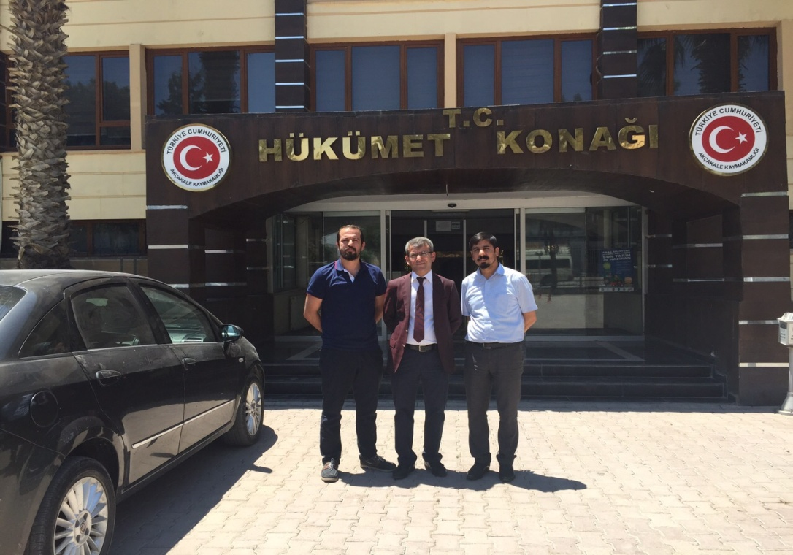
Heyet 18.06.2015 tarihinde Akçakale’de Kaymakam Eyüp FIRAT, Devlet Hastanesi Başhekimi Yılmaz GERGER, Gümrük Müdür Yardımcısı, Akçakale Süleymanşah Konaklama Tesisi Sağlık Çalışanları ve sivil yurttaşlarla görüşmeler yapıp, gözlem ve izlenimlerde bulunulmuştur.

HEYETİN TESPİTLERİ
IŞİD adlı örgüt tarafından yönetilen Tel Ebyad/Girê Spî, Şanlıurfa ilimize bağlı, Akçakale ilçemizin komşuluğunda bir Kuzey Suriye kentidir. YPG’nin 6 Mayıs 2015 tarihinde IŞİD’e yönelik operasyonlar başlattığı ve 15 Haziran 2015 tarihinde YPG-ÖSO güçleri tarafından yönetimin ele geçirildiği bir kenttir. Çatışmaların yoğunlaştığı 3-4 Haziran 2015 tarihinden sonra Afad’ın resmi kayıtlarına göre 23.253 kişi Akçakale’ye geçmiştir. Yerel kaynaklara göre bu rakamın 40.000 civarında olduğu iddia edilmektedir. Geçişler ilk önce sınır telleri üzerinden yapılmak istenmiş ancak güvenlik güçleri tarafından geçişlerin kontrol altına alınması amacıyla Gümrük Kapısı üzerinden yapılmaya başlanmıştır.
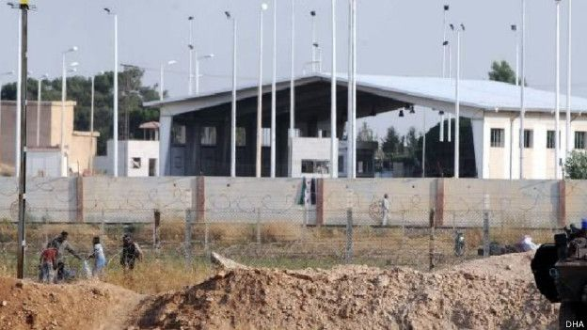

Akçakale Merkez:

- Akçakale ilçe merkezi sakin olup, sokaklarda 5-10 kişilik birkaç sığınmacı aileler dışında yoğun sığınmacı gözlenmemiştir.
- Akçakale’ye geçen 23.253 insanın toplu bir çadırkente alınmadığı ve kontrol altında olmadığı tespit edilmiştir.
- Akçakale’ye gelen sığınmacıların sayıları net olmamakla birlikte, yoğun olarak Sünni Arap kökenli olduğu, az bir oranın Türkmen ve çok az sayıda ise Kürt kökenli oldukları,
- 20.000 civarında insanın Akçakale’de kaldığı, kamplarda yer olmadığından evlerde, misafirhanelerde ve sığınmacıların bir kısmının Mardin Derik İlçesine bir kısmının ise Osmaniye’deki Çadırkentlere taşındığı,
- Kolluk güçleri tarafından günlük sokak taramalarının yapıldığı ve dışarıda tespit edilen sığınmacıların günlük yaklaşık 100 kişinin alınıp misafirhanelere yerleştirildiği,
- Kaymakamlıktan alınan bilgilere göre, bu sığınmacıların gelmesinden sonra şehirdeki suç oranlarında bariz bir artışın olmadığı
- 17 Haziran 2015 tarihinde 1.500 civarında insan Tel Ebyad’a geri dönüş yaptığı,
- 18 Haziran 2015 tarihinde kapıda Tel Ebyad’a geçiş yapmak üzere 1.000 civarında insanın beklediği ancak Emniyet Yetkililerinden alınan bilgilere göre PYD’nin bir açıklama yapmış olduğu ve açıklamada IŞİD örgütü tarafından mayınlama ve tuzak bombaların temizlendikten sonra sivilleri alacakları ki bu en erken 21 Haziran 2015’i bulacağı
- Son olaylar esnasında Akçakale Devlet Hastanesi’ne 3-4 yaralı dışında yaralı gelmediği, bunlardan da 2 hastanın tedavi edildikten sonra Kolluk Güçleri tarafından hastaneden alındığı,
- Akçakale’den gelen sığınmacılara Kızılay Tarafından ikram konteynırı su, çorba ve sıvı ikramında bulunduğu gözlenmiştir.
- Gümrük kapısından alınan 0-15 yaş arası tüm sığınmacılara Halk Sağlığı Müdürlüğü tarafından Koruyucu sağlık hizmetleri anlamında aşılamalar yapılmıştır.
- Akçakale Devlet Hastanesi’nin artan bu nüfus yükünü karşılamak için takviye edilmediği görülmüştür. Kardiyoloji, Nöroloji ve Beyin Cerrahisi branşlarında Devlet Hastanesinde hekim olmadığı tespit edilmiştir.
- Yine günde 180 hastanın bakıldığı, ortalama günde 10 doğumun yapıldığı ilçede tek kadın doğum hekimi bulduğu ve ihtiyacı karşılamadığı tespit edilmiştir.
- İnşaatı bitmiş olan ikinci Akçakale Devlet Hastanesinin alt yapısının tamamlanması için yapılan çalışmaların ağır gittiği ve hatta son bir yıldır bu çalışmaların durduğu tespit edilmiştir.

Akçakale Süleymanşah Konaklama Tesisi:

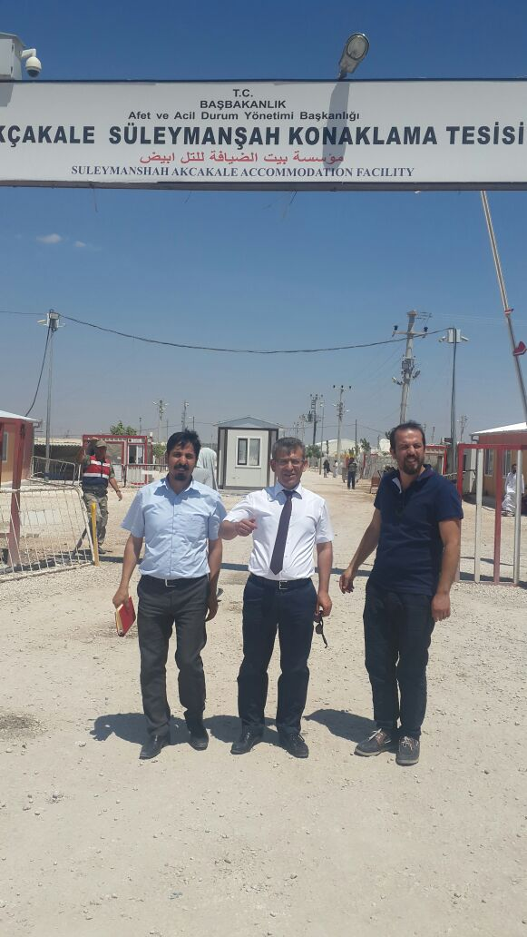

- 4 yıldır kurulu bulunan ve sığınmacıların barındığı Akçakale Süleymanşah Konaklama Tesisinde yaklaşık 28-30 bin civarında sığınmacı olduğu
- Sığınmacıların giriş çıkışlarının Kamp Yönetiminin iznine bağlı ve kontrol altında olduğu, Dışarıdan kampa girişlerin yasak olduğu
- Konaklama Tesisinde kalan sığınmacı sayısının %50-60’ının çocuklardan oluştuğu,
- Sığınmacılara kişi başı aylık 90 TL yardım verildiği, bu yardım paralarının kişilere ait kartlara yüklendiği ve çadırkentte bulunan marketlerden bu kart-parayla da ihtiyaçlarını karşıladıkları,
- Konaklama Tesisinde Sağlık Hizmetlerinin verildiği sağlık çadırlarının bulunduğu,1 Dahiliye, 1 Çocuk Hastalıkları Uzmanı, 1 Aile Hekimliği Uzmanı ve Acilde görev alan 1 pratisyen ve 4 ebe-hemşireden oluşan bir sağlık ekibiyle hizmet verildiği,
- Konaklama tesisinde acilde görev yapan pratisyen hekimlerden 1 kişi hariç sabit olmadığı çok sık rotasyon yaptıkları ve bunun sağlık çalışmalarına olumsuz etki ettiği,
- Sağlık Birimine günde polikliniklere başvuran hasta sayısı;
    - 7/24 çalışan Acil Polikliniği-350-400
    - Aile Hekimliği Polikliniği-150-200
    - Dahiliye Polikliniği-150-200
    - Çocuk Hastalıkları Polikliniği-100-150
- Konaklama Tesisinde Aşılama hizmetlerinin Halk Sağlığı müdürlüğünce yapıldığı
- Psikolojik Danışmanlık biriminin olmadığı
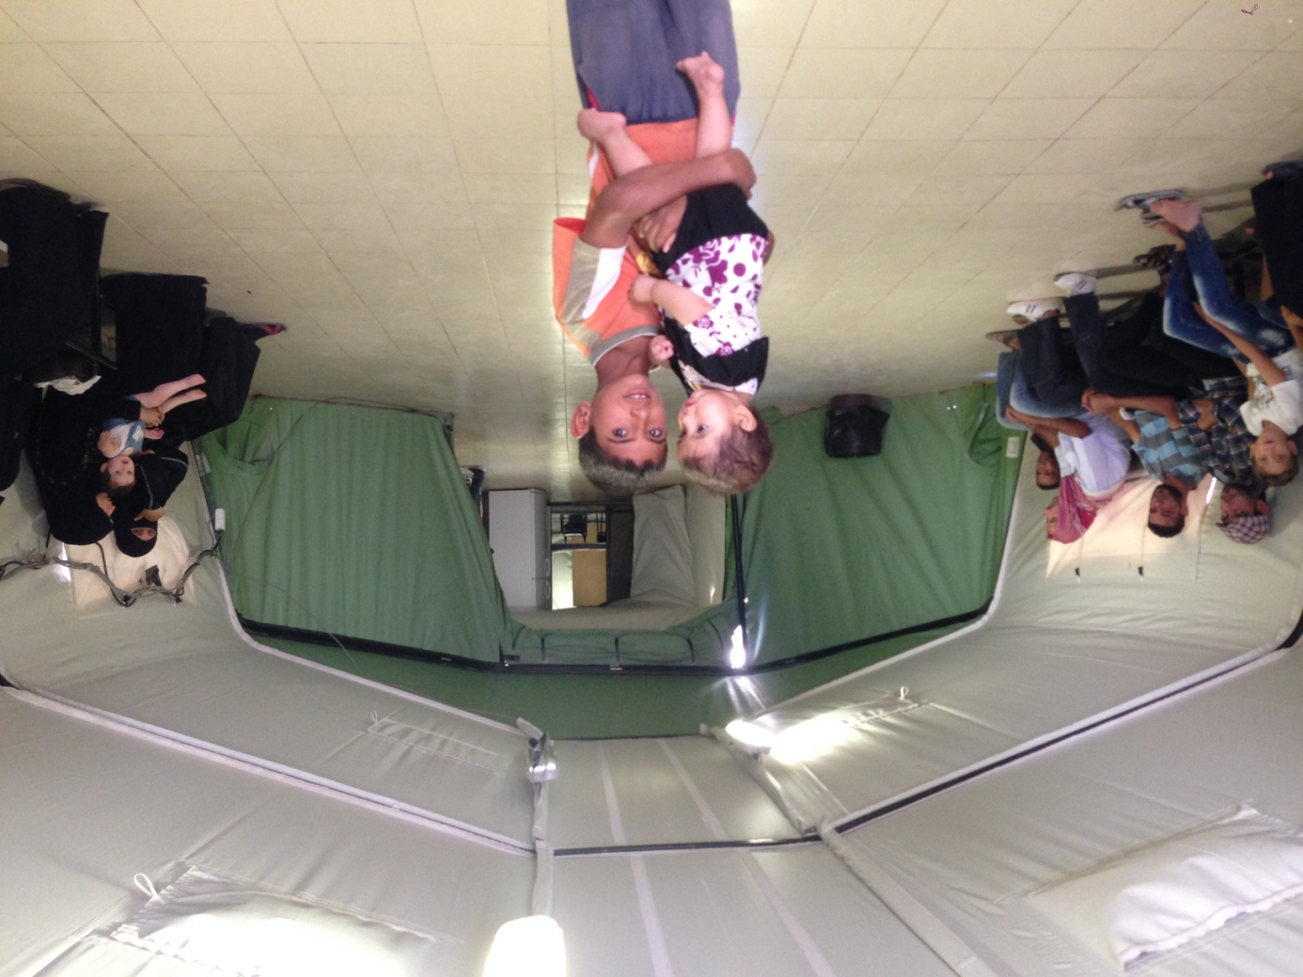

SONUÇ :

TTB olarak Öneriler:

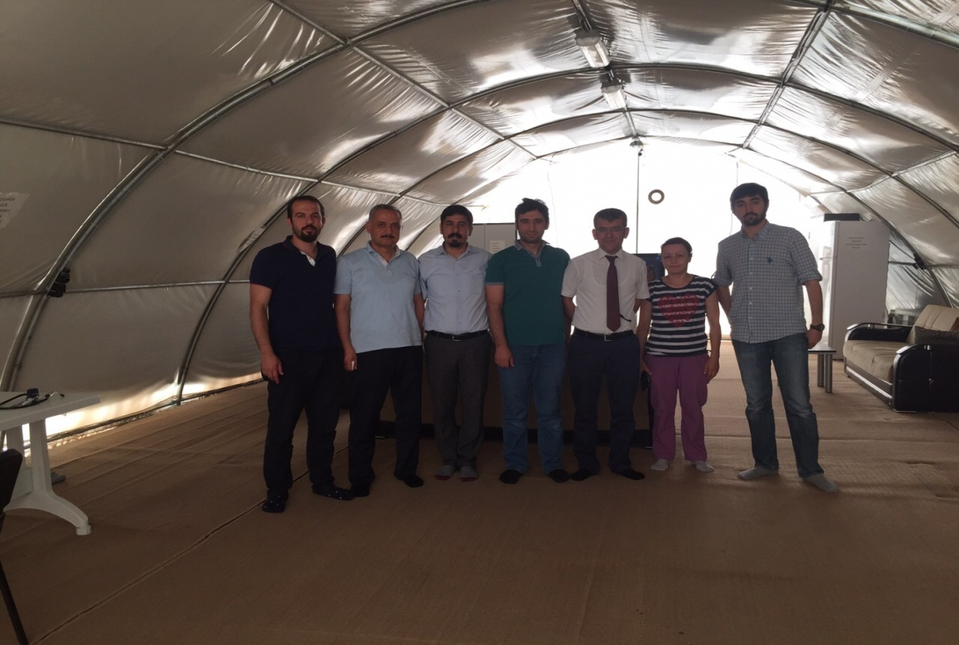

- Tel Ebyad’dan ülkemize giriş yapan sığınmacıların tümünün kayıt altına alınması ve konaklama yerlerinin daha net tespit edilerek kontrol altında tutulmaları sağlanmalıdır.
- Konaklama merkezlerine alınan bu sığınmacılara gıda, içme suyu ve kıyafet desteğinde bulunulmalıdır.
- Konaklama merkezlerinin sağlık hizmetlerinin sunulduğu birimlere nüfusa göre sağlık çalışanlarınca takviye yapılmalıdır.
- Akçakale Devlet Hastanesi’nin tıbbi alet, medikal malzeme, hekim ve yardımcı sağlık personeli açısından eksiklikleri giderilmelidir. Kardiyoloji, Nöroloji ve Beyin Cerrahisi branşlarına hekim atanmalı ve yetersiz olan kadın doğum branşında hekim sayısı artırılmalıdır.
- Akçakale Gümrük kapısında Tel Ebyad’a geçmeyi bekleyen sığınmacılar geçiş organizasyonunun kesinleştiği ana kadar sağlıklı geçici barınma yerlerine alınmalıdır.
- Bu geçici barınma yerlerinde gıda, içme suyu ve hijyen koşulları sağlanmalıdır.
- Yeni gelen sığınmacı popülasyonunda mevcut olan gebelerin takibin ve gerekli aşılama çalışmaları sağlanmalıdır.
- Yeni gelen sığınmacı popülasyonunda mevcut olan çocuklar rutin aşılama programına alınmalıdır.
- Akçakale Süleymanşah Konaklama Tesisi içerisinde sağlık hizmetinin verildiği sahra tipi çadırların havalandırma, aydınlatma açısından kötü olması ve yine bu sahra tipi sağlık çadırlarının iskelet kısımlarının çökmeye müsait olması nedeniyle yeni yapılan sağlık biriminin eksikliklerinin tamamlanarak hizmetin bu birimde verilmeye başlanması sağlanmalıdır.
- Akçakale Süleymanşah Konaklama Tesisi Acil Polikliniğinde hizmet veren hekimlerin sık sık değişmeyecek şekilde sabit kadrolar halinde hizmet vermeleri sağlanmalıdır.
- Akçakale Süleymanşah Konaklama Tesisinde konaklayan ve aylık yapılan para yardımları geçinmelerine yetmeyen ailelere daha fazla destek sunulmalıdır.
- Akçakale Süleymanşah Konaklama Tesisi kamp yönetimi tarafından sağlık birimlerinden hastaların sevk edilmeleri yönünde baskı yapılmaması sağlanmalıdır.
- Akçakale Süleymanşah Konaklama Tesisinde çalışma yürüten farklı kurumlara bağlı ekipler arasında koordinasyonun artırılması sağlanmalıdır.
- Akçakale Süleymanşah Konaklama Tesisinde kalan risk grupları dikkate alınarak ve sığınmacılara hizmet vermek üzere psikolojik destek üniteleri kurulmalı ve posttravmatik stresle mücadele için destek programları hazırlanmalı ve hayata geçirilmelidir.

